Observaciones Draf I Luis Vilchis 18.02.2026
CEDIS WMS –DASHBOARD / RUTAS DSD

En la logística de clase mundial (tipo Amazon Hub o DHL Supply Chain), el sistema no solo debe "mostrar datos", debe "forzar procesos" y "predecir fallas" antes de que el camión salga del CEDIS.
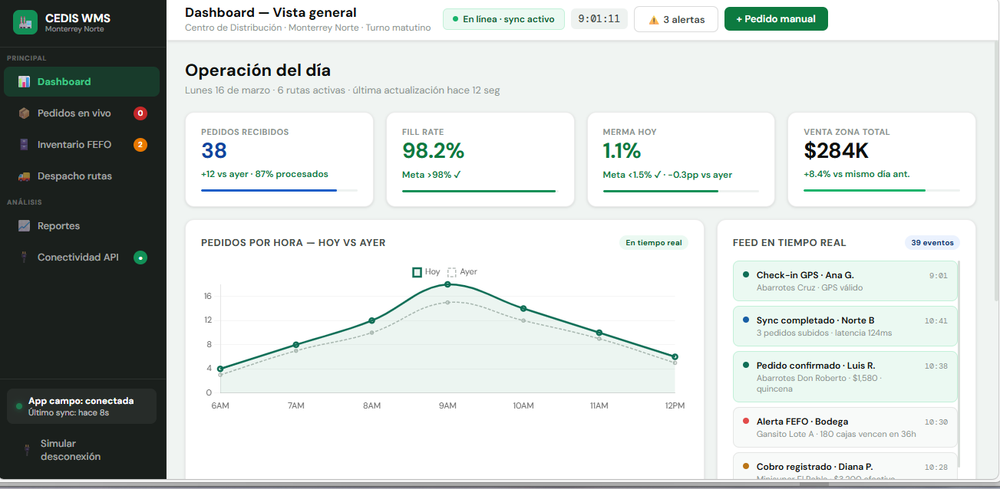
Diagnóstico y recomendaciones:

1. Recomendación de Distribución de Conceptos (Basado en Éxito Mundial)
El layout actual es muy estético pero disperso. Los sistemas de éxito mundial (como Manhattan Associates) usan la regla del "Triángulo de Oro de Operaciones".
- Triángulo de Oro en Pantalla: El Dashboard del CEDIS debe priorizar: Alertas Críticas (arriba centro), Flujo en Tiempo Real (izquierda) y Productividad Acumulada (derecha).

- Vértice 1: El Flujo (Live Feed): Lo que está pasando ahora.
- Vértice 2: La Excepción (Alertas): Lo que no está pasando y debería.
- Vértice 3: El Recurso (KPIs): Con qué eficiencia lo estamos haciendo.
- Ejemplo: Mueve las Alertas Críticas (como el lote de Gansito por vencer) al centro superior. Un lote por caducar no es una "noticia", es una misión de rescate financiero que debe dominar la pantalla.

- De lo Particular a lo General: El esquema de reporteo debe permitir el Drill-down. Si ves un semáforo rojo en "Ventas Totales", al dar clic debes llegar hasta el cliente específico que no compró y el motivo de rechazo.
- Surtido por Cliente: Para Canales Detalle, Conveniencia y HORECA, el sistema debe forzar el picking individualizado. No se surte "una ruta", se surten "42 pedidos" etiquetados individualmente para garantizar un Fill Rate del 99%.
- Distribución de Pantalla:
  - Superior Centro (Alertas de Acción): Caducidades próximas (<5 días), mermas en rampa y bloqueos de crédito.
  - Izquierda (Flujo Real): Estatus de surtido por pedido individual (Picking por cliente).
  - Derecha (Productividad): Cajas por hora y cumplimiento de ventana de salida.

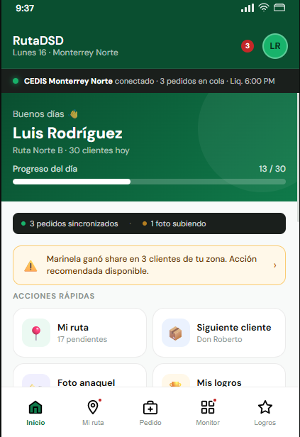

2. Revisión de Botones de Opción y Funcionalidad
El Draft 1 tiene botones como "+ Pedido Manual" muy visibles.
- Seguridad Patromonial: El pedido manual en un CEDIS es el principal origen del robo hormiga y errores de inventario.
Cada perfil debe tener una interfaz limitada a su responsabilidad para evitar distracciones y fraudes.
- Doble Autorización: Los botones de "+ Pedido Manual" o "Ajuste de Inventario" en el WMS deben disparar una solicitud de aprobación al perfil de Finanzas/Gerencia. Nadie mueve inventario solo.
- Pantalla de Repartidor: Debe incluir el botón de "Recibo a Confianza" y "Evidencia de Rechazo" (foto obligatoria si el cliente no acepta el producto).
- Si hay un rechazo de recibo de producto, el repartidor debe de vender ese pedido completo a los clientes faltantes por visitar, ¿Cómo lo podemos identificar?
- Agregaría botones de "Acción Inmediata": "Bloquear Ruta por Desvío", "Liberar Picking de Urgencia" y "Auditoría en Rampa".
- Estructura de Reporteo: Debe ser "Bottom-Up" (de lo particular a lo general). Si una entrega en el canal HORECA falla (lo particular), el semáforo de la ruta debe ponerse en rojo inmediatamente (lo general).

3. Estructura de Distribución Integral
- Propuesta: La pantalla debe reflejar el flujo DSD (Direct Store Delivery):
  - Recibo (Entrada) → 2. Picking (Surtido por Cliente) → 3. Rampa (Validación/Báscula) → 4. Última Milla (En Ruta).

4. Pantallas Específicas por Puesto - Por Perfil (Seguridad y Foco)
Un supervisor no necesita ver lo mismo que un vendedor.
No todos deben ver todo; el exceso de información genera errores operativos.

Perfil | Pantalla Crítica | Indicador Clave (KPI)
Vendedor | Pasos de la Visita y Mapa DENUE | Efectividad de Visita %
Repartidor | Orden de Entrega y Liquidación | On-Time Delivery (OTD)

- Vendedor: Foco en Pasos de la Visita y Prospección (en base a DENUE con candados que solo nosotros sabemos de donde vienen y no se mencionan en ningún otro foro.)
- Repartidor: Foco en OTD (On Time Delivery) y Liquidación de Inventario.
- Supervisor Ventas: Foco en Efectividad de Visita y Motivos de No Venta.
- Supervisor Reparto: Foco en Geofencing y alertas de desvío >10 min.

5. Tipo de Gráfico por KPI (Semáforo R-A-V)
- Fill Rate: Gráfico de medidor (velocímetro) con escala: Rojo <95%, Amarillo 95-98%, Verde >98%..
- Merma: Gráfico de termómetro invertido: Verde <1%, Rojo >2.5% (Alerta de destrucción de valor).

Visualización de KPIs y Semáforos (R-A-V)
El reporte debe ir de lo particular (el problema) a lo general (el impacto).
- Escala de Semáforo:
  - Verde (Saludable): Cumplimiento >98%.
  - Amarillo (Alerta): 95% - 97.9%.
  - Rojo (Crítico): <95% (Requiere intervención de gerencia inmediata).

- Gráficos: Usar gráficos de velocímetro para Fill Rate y termómetros invertidos para Merma.
- Recomendación final "Menos tablas de Excel, más indicadores de acción". El sistema debe decirle al usuario qué hacer, no solo qué pasó.
- Todo KPI debe ser procesable. Si es informativo, pero no genera acción, bórralo.
- Todo indicador debe seguir la escala R-A-V (Rojo-Amarillo-Verde).

KPI | Gráfico Recomendado | Escala de Semáforo
Fill Rate | Velocímetro | >98% (V) / 95-97% (A) / <95% (R)
Merma % | Termómetro Invertido | <1% (V) / 1.1-2% (A) / >2% (R)
OTD (Puntualidad) | Barras Comparativas | Plan vs Real por Ruta
Recuperación IVA | Acumulado vs Meta | Meta Mensual

6. Comparativo de Rutas: Real vs. Target (Surtido)
Añadir una pantalla de "Time to Load":
- Muestra la hora programada de salida vs. la hora real. Las rutas que están en Amarillo (retraso de 15 minutos) deben recibir prioridad de picking para no perder la ventana de entrega.

7. Esquema de Reporteo De lo Particular a lo General (Botton-Up).
- En logística, un problema en un cliente (lo particular) puede retrasar toda la ruta (lo general). El sistema debe detectar la anomalía en el punto de venta (vía GPS) y escalar el impacto al dashboard directivo automáticamente.

9. Indicadores de Inventarios Críticos y Gestión.
Agregaría una pestaña de "Salud del Inventario":
- Alerta Roja: Productos con <3 días de vida (FEFO)..
- Agregar una pestaña de "Alertas de Destrucción de Valor" / Amenazas
- Caducidades: Listado de productos con <5 días de vida según sistema FEFO.
- Sobre-inventario: Alerta de productos con más de 15 días de stock sin movimiento para activar promociones inmediatas.

10. Avance de Rutas DSD (Primer Cuadrante) y Ejecución en Punto de Venta
En la pantalla de "Mi Ruta", el Draft muestra porcentajes. Cámbialo a números absolutos:
- Visualización: "Ana G.: 19/30 clientes (63%)". El cerebro humano reacciona más rápido a la "tarea pendiente" (faltan 11) que al porcentaje.
La App de campo debe forzar la disciplina comercial.
- Avance de Ruta: En el primer cuadrante, mostrar "# Visitas Realizadas / Total" (ej. 12/42). El cerebro reacciona mejor a la "tarea faltante".
- Huecos en Layout: Al detectar un hueco, el sistema debe arrojar un Sugerido de Venta Automático con el ROI estimado para el cliente, incentivando al vendedor a cerrar la venta en ese momento.
- Cierre de Ruta: Evaluar el desempeño basado estrictamente en los 7 Pasos de la Visita. Si el vendedor no realizó el inventario físico en el cliente, el sistema califica la visita como "Incompleta".

11. Layout de Anaquel y Propuesta Automática (Huecos)
El Draft 1 detecta el hueco, pero no "vende" y es dinero perdido.
- Indicadores de Salud de Inventario:
  - Rojo: Producto con <10% de vida útil (FEFO).
  - Amarillo: Sobre-inventario (>30 días de venta promedio).
  - Diferencias: Comparativo en tiempo real de Inventario Físico (Drones/Cíclicos) vs. Teórico.
Sugerido de Venta Automático: En la App de campo, cuando el vendedor detecta un "hueco" en el anaquel del cliente, el sistema debe calcular: "Faltan 5 piezas de SKU X para llenar el frente. Sugerido: 2 cajas. ROI para el cliente: $Y
- Acción: Al detectar un hueco, el sistema debe arrojar una notificación emergente al vendedor: "Hueco detectado: Sugerido 3 cajas de Pan Blanco (ROI estimado $420). ¿Agregar al pedido?".

12. Cierre de Rutas y Pasos de la Visita
No permitar un cierre de jornada si no se cumplieron los 7 Pasos de Oro:
- El sistema debe arrojar un score por vendedor: "Luis R.: 92% de cumplimiento en Pasos de la Visita". Si no hizo el inventario en el cliente, el bono de ejecución se afecta.

13. KPIs en Semáforo Permanente
Toda métrica en el dashboard debe tener un color de fondo. Si el DSO (Días de Cobro) sube de 35, el número debe estar en Rojo brillante. Si el Riesgo de Proveedores es >5%, debe parpadear.

14. Rutas DSD: El Ciclo de 24 Horas y Cierre
Para la ejecución en campo, el sistema debe ser el "Sargento de Hierro". La App Ruta DSD _ APP_ V2 _Campo.html, lleva ese rol.
- Avance Visual: En el cuadrante superior de la App, sustituir el % por: "Visitados: 12 / Pendientes: La meta numérica genera más urgencia que la porcentual.
- Cierre Basado en Pasos de la Visita: El sistema no debe permitir el "Cierre de Jornada" si existen visitas con "0 minutos de permanencia" o si no se tomaron las fotos de Trade Marketing obligatorias.
- Uso Eficiente 20/4: La unidad se usa 10 horas en día (Reparto) y 10 horas en noche (Reparto), dejando 4 horas para mantenimiento y carga.

Rutas DSD: Ejecución y Pasos de la Visita
- Avance de Ruta (Cuadrante 1): Sustituir porcentajes por números absolutos: "Clientes Visitados: 12 / Pendientes: 30".
- Sugerido de Venta en "Huecos": Al detectar un espacio vacío en el anaquel (Trade Marketing), el sistema debe disparar un mensaje: "Faltan 3 unidades de SKU X. ROI estimado: $Y. ¿Agregar al pedido?".
- Cierre de Ruta: No se permite el cierre si no se completaron los 7 Pasos de la Visita (incluyendo inventario en PDV y fotos de evidencia).

